Modellversuch zur Oberflächenvergrößerung (Schema)

Modell | Original
Textbaustein  Textbaustein  Textbaustein  Textbaustein | Textbaustein  Textbaustein  Textbaustein  Textbaustein
Text zum Modell
Text zum Original

Modellversuch zur Oberflächenvergrößerung (Funktionsmodell) – 1. Beispiel
(Lösung)

Arbeitsauftrag:
Überlege dir einen Modellversuch mit den beiden Materialien (glatter Baumwollstoff und Frotteestoff). Welche weiteren Materialien brauchst du noch? Vervollständige die Tabelle.
Mögliche Lösung:
Modell | Original
Zwei gleich große Stücke Stoff aus dem gleichen Material mit unterschiedlicher Struktur  Wasser  Waage  trocken wiegen  nass mit anschließendem Ausdrücken wiegen  glatter Stoff  Frotteestoff | Dünndarmwand  Nährstoffe und Wasser  Menge  vor dem Essen  nach dem Essen  -  Dünndarmwand mit Darmfalten und Darmzotten
Modell
In dem Modell müssen beide Materialien gleich sein, damit man sie vergleichen kann. Auch müssen sie gleich groß sein. Zu Beginn des Versuches werden sie trocken gewogen. Anschließend in Wasser getaucht und ausgedrückt. Nach dem erneuten Wiegen wird die Differenz und damit die Wasseraufnahmefähigkeit des Stoffes ermittelt, indem man den ersten Wert vom zweiten Wert abzieht. Der Frotteestoff entspricht dem Dünndarm.
Original
Im Dünndarm gibt es Darmzotten auf den Darmfalten, welche die Gesamtoberfläche des Organes vergrößern. Dadurch können mehr/besser Nährstoffe und Wasser aus der/dem Nahrung/Essen aufgenommen werden.

Modellversuch zur Oberflächenvergrößerung (Strukturmodell) – 2. Beispiel
(Lösung)

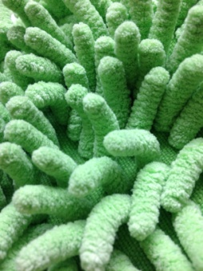
Arbeitsaufträge:
- Überlege, für welchen Sachverhalt der „Wischer“ ein Modell sein könnte.
- Ergänze die Tabelle.
Mögliche Lösung:
Modell | Original
Bodenwischer  Wischerbezug  Ausstülpungen  Ausstülpung auf der Ausstülpung | Dünndarmwand  Muskelschicht des Dünndarms  Darmfalten  Darmzotten
Modell
In dem Modell sind auf dem Wischerbezug Ausstülpungen. Auf diesen Ausstülpungen sind wiederum kleinere Ausstülpungen zu finden.
Original
Im Dünndarm, welcher eine Muskelschicht enthält, gibt es Darmfalten, auf denen wiederum die Darmzotten sitzen und welche die Gesamtoberfläche des Organs vergrößern. Dadurch können mehr/besser Nährstoffe und Wasser aus der/dem Nahrung/Essen aufgenommen werden.

